# 领军人才购房补贴申请操作手册

**（企业端）**

## 系统访问路径

本业务需要领军人才购房补贴当前所在企业账号注册登录申请。

打开苏州工业园区管委会一网通办<http://one.sipac.gov.cn>，在“一网通办”首页右上角，选择“登录”-“法人用户”，使用企业名称、用户名、密码、验证码进行登录。

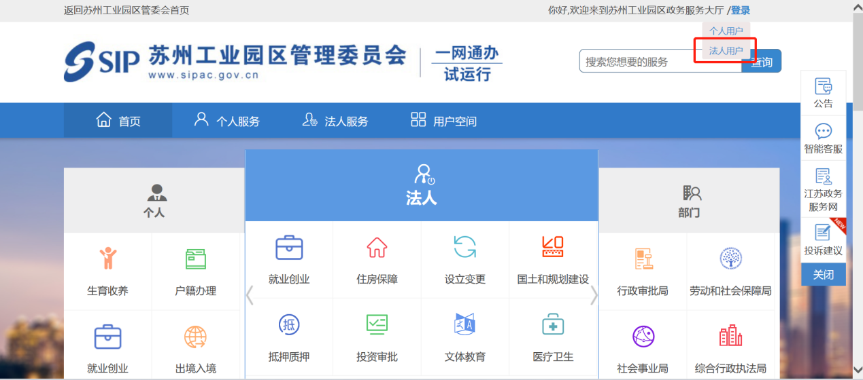

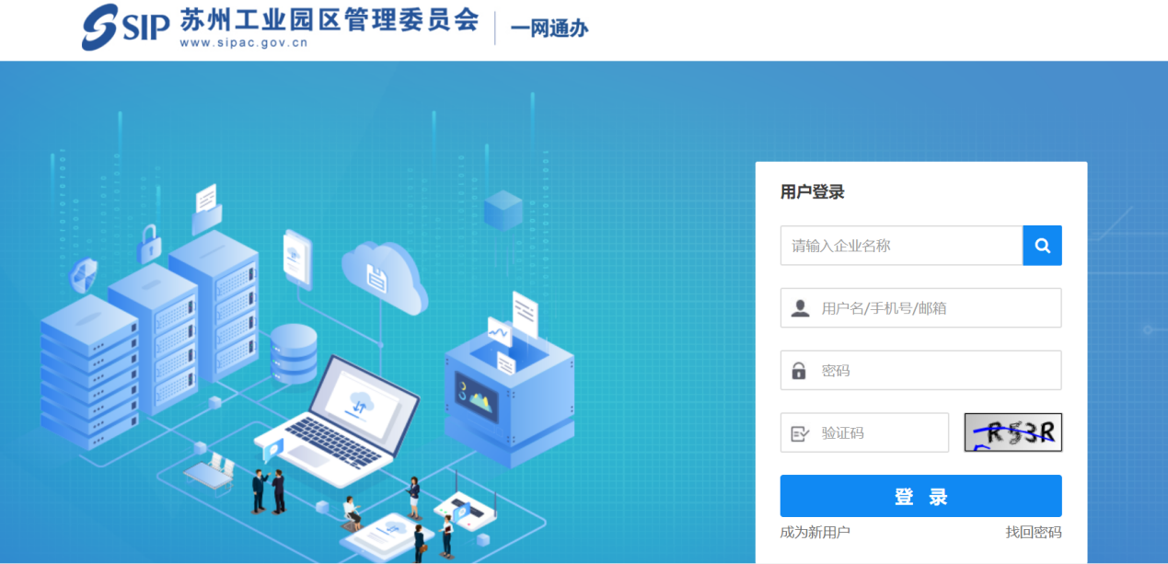

若申报单位尚未开通一网通办企业用户账号，请选择“成为新用户”进行成功注册后登录。企业用户注册流程详见《苏州工业园区一网通办企业用户注册说明》。注册如遇问题，可拨打技术支持电话进行咨询。



登录成功后，请在一网通办首页导航栏找到人才服务->人才安居工程->领军人才购房补贴，点击底部“在线办理”。

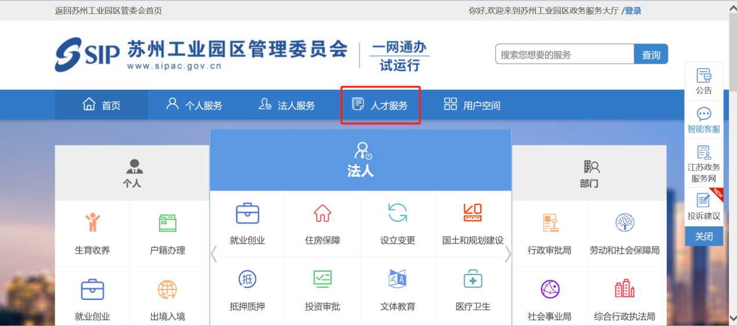

备注：领军人才企业必须登录后方可看到申请入口。

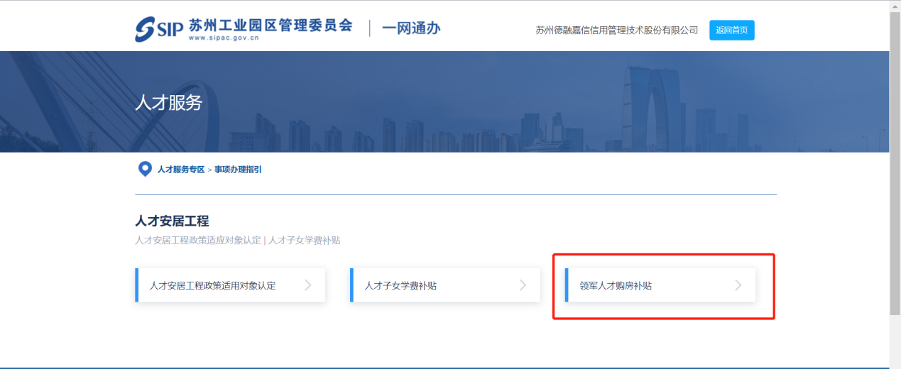

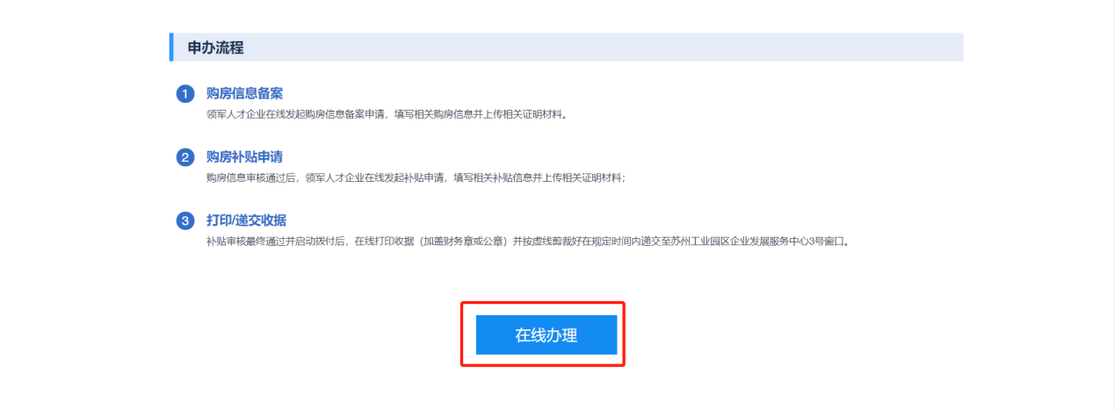

## 系统申请说明

本业务申请包括三个业务环节，分别是购房信息备案、购房补贴申请和打印/递交收据环节。

### 1、购房信息备案

点击“在线办理”进入购房补贴申请首页后，企业在申请首页中可查看购房补贴申请流程和本单位可申报人才信息，右上角可点击购房备案记录和历史补贴记录；

购房信息备案申请页面：

购房信息备案提交后，请耐心等待业务人员审核，购房信息备案审核通过后即可进行补贴申请，审核状态请定期登录系统进行查看，如有退回，需及时根据审核意见修改后重新提交，系统也会给予申请时选择的企业联系人邮件和短信提醒，敬请留意。

### 2、购房补贴申请

购房信息备案审核通过后，按照系统访问路径再次登录系统点击“补贴申请”并上传相关证明材料。

购房补贴申请页面：

购房补贴申请提交后，请耐心等待业务人员审核，审核状态请定期登录系统进行查看，如有退回，需及时根据审核意见修改后重新提交，系统也会给予申请时选择的企业联系人邮件和短信提醒，敬请留意。

### 3、打印/上传提交收据

1. **收据打印**

在主管部门正式启动资金拨付后，企业可在待拨付资金列表中，查看到并选择拨付申请状态为“待确认打印收据”的资金事项，点击“详情”进入。

请先确认银行账户信息和联系人信息，如需调整，可以点击“调整银行账户”、“调整联系人”对收据信息进行调整。

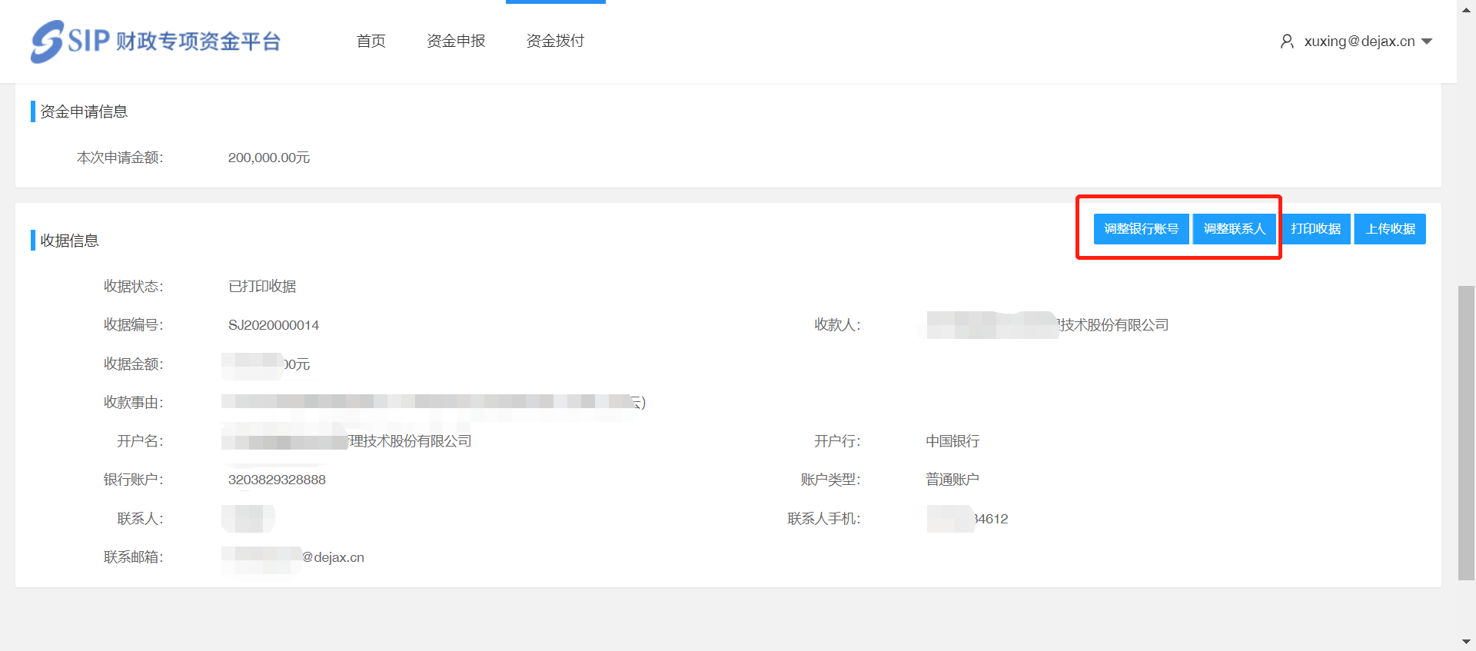

点击“调整银行账号”，进行选择或者维护，如下图所示：

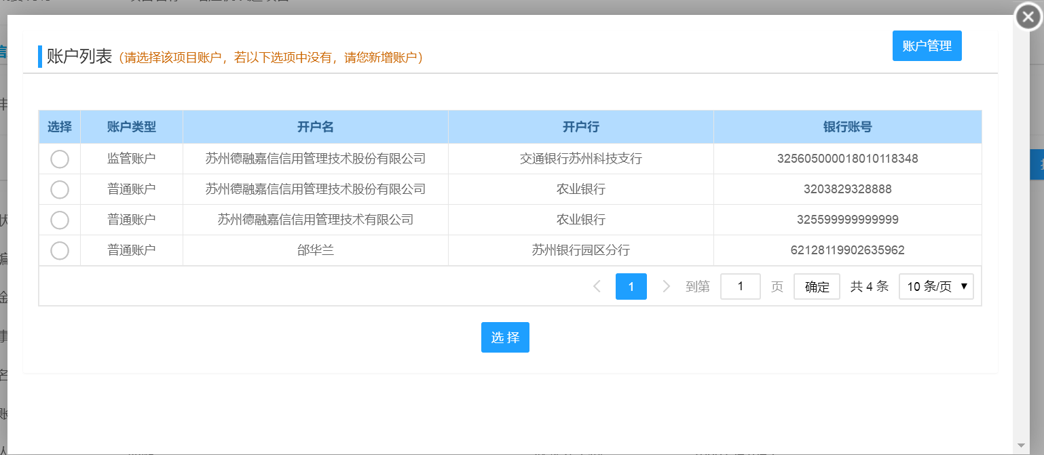点击“调整联系人”，进行选择或者维护，如下图所示：

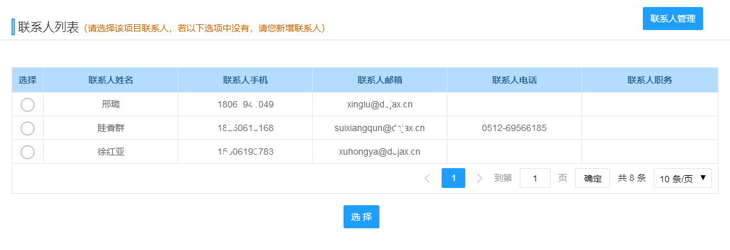

调整完毕后，选择“打印收据‘’后点击“下载PDF打印”，收据打印完成后请在“收款单位（盖章）”处加盖财务章或者企业公章。

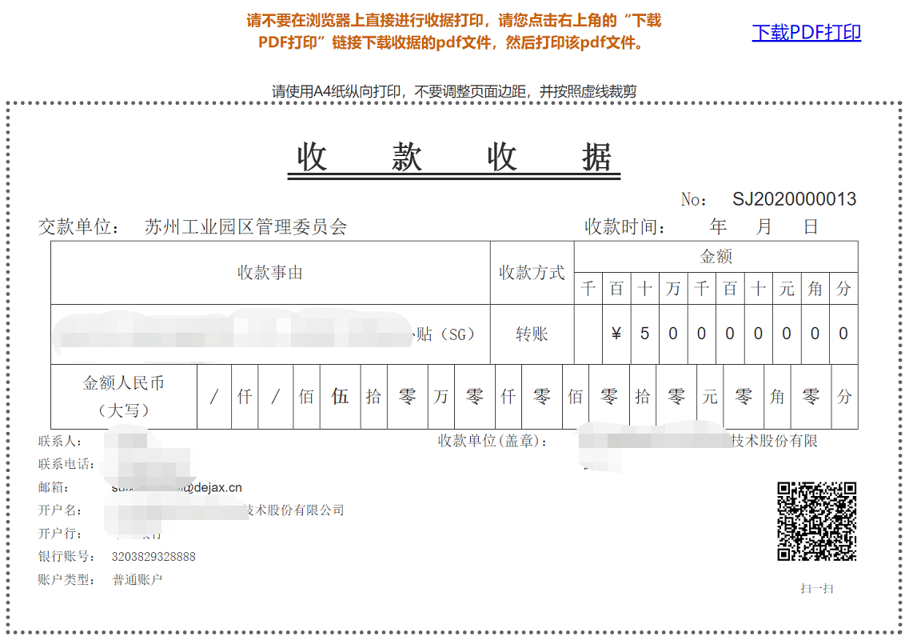

1. **上传收据提交**

打印收据并加盖财务章或公章后，请再次登录系统中在待拨付资金列表中找到本次需要上传收据的资金事项，点击“详情”查看。

进入详情页面后，点击“上传收据”，并根据操作步骤上传并提交。

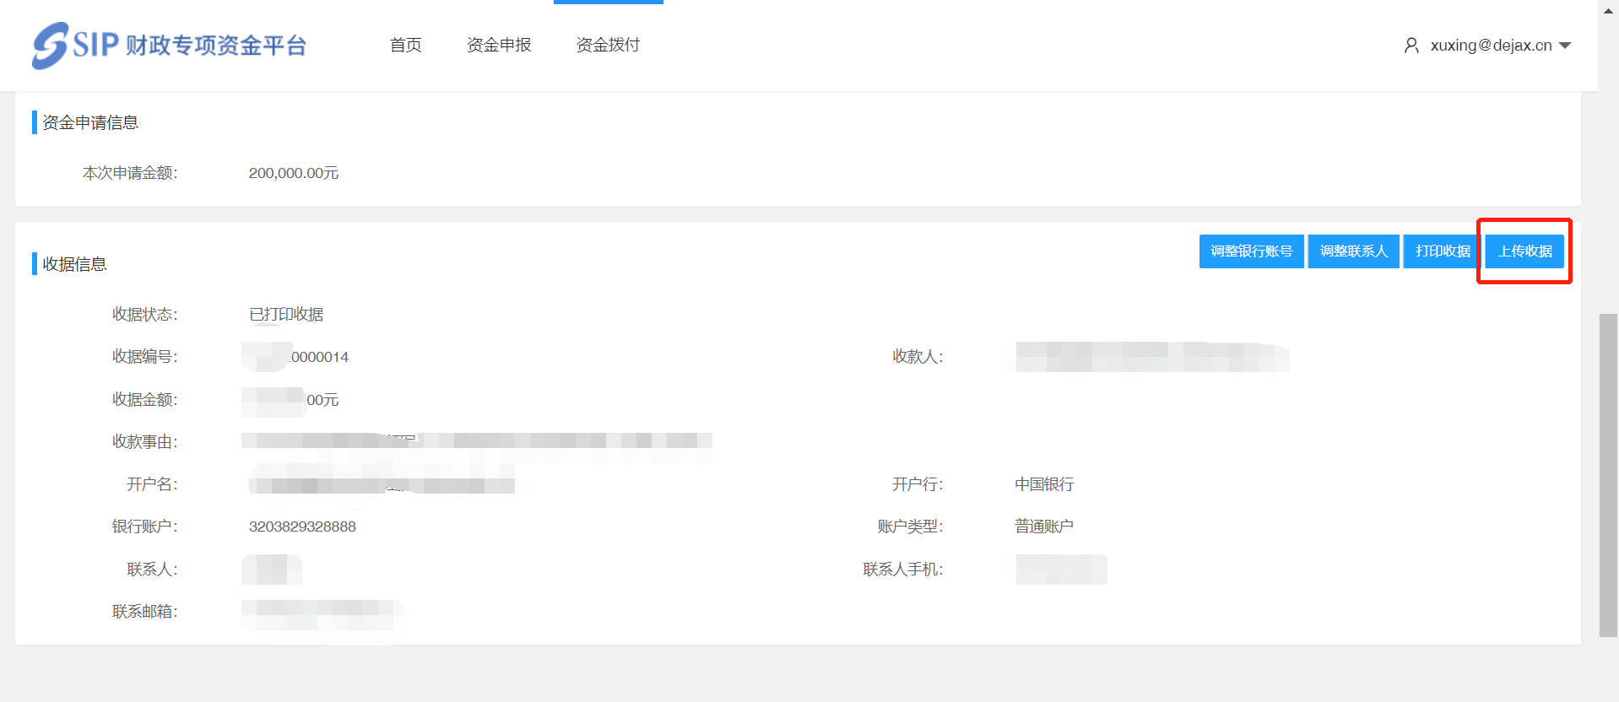

使用手机扫描二维码：

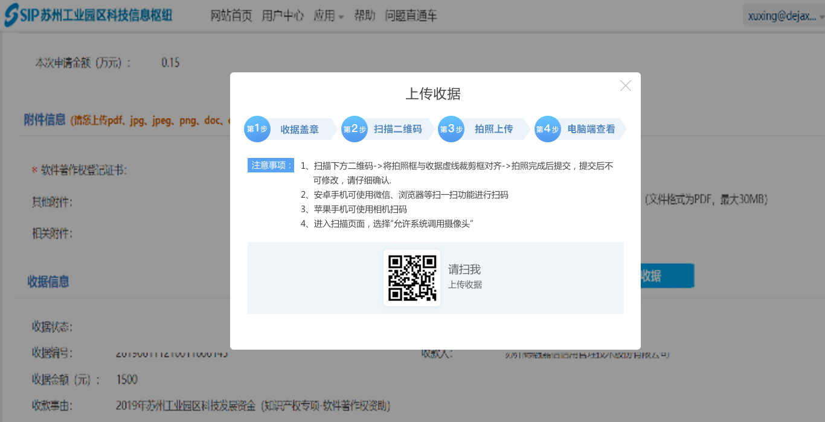

手机端收据拍照页面：

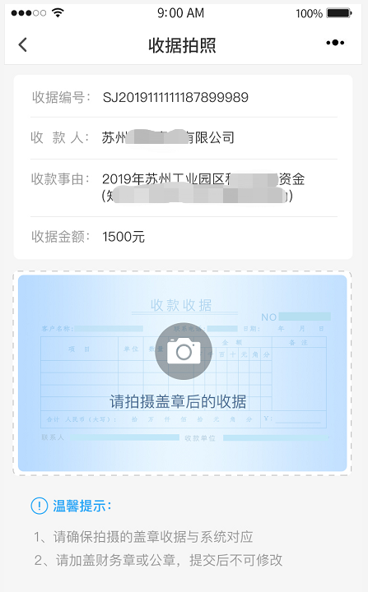

请确保将拍照框与收据虚线裁剪框对齐。

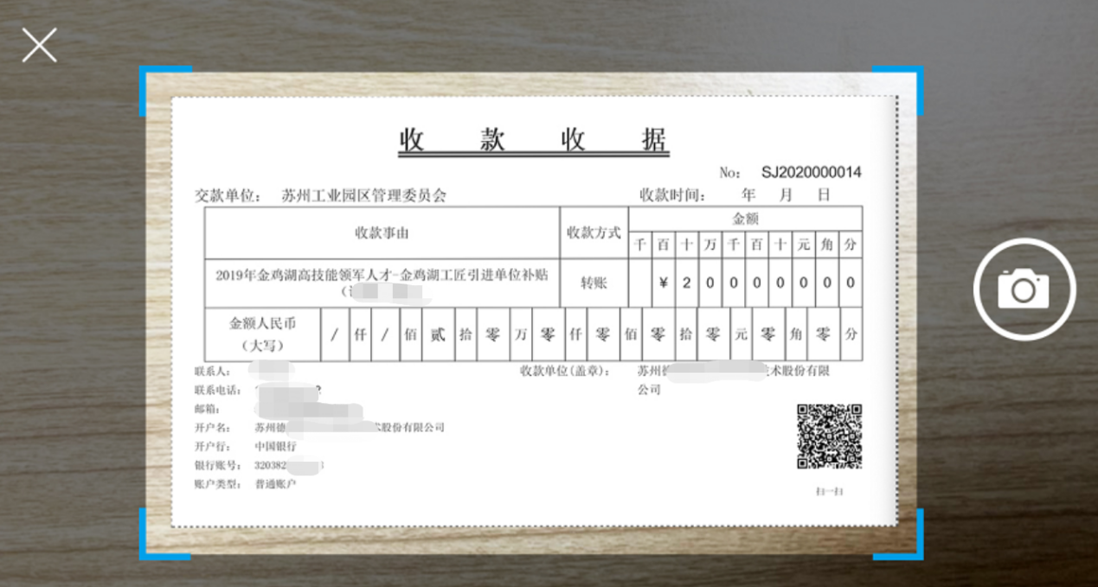

收据拍照完成后，请再次核对收据信息是否正确，且是否有加盖财务章或公章。信息核对无误后，确认提交即可。

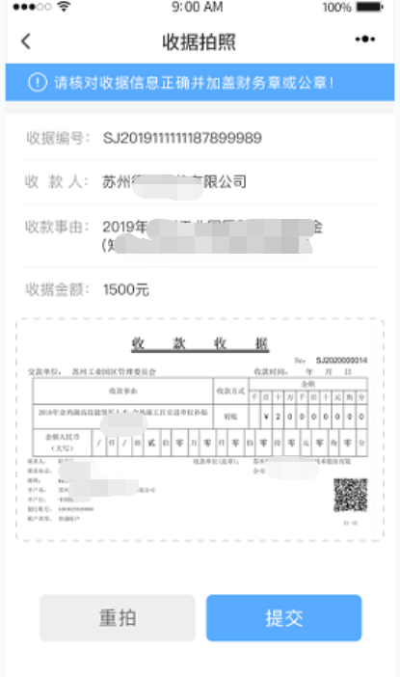 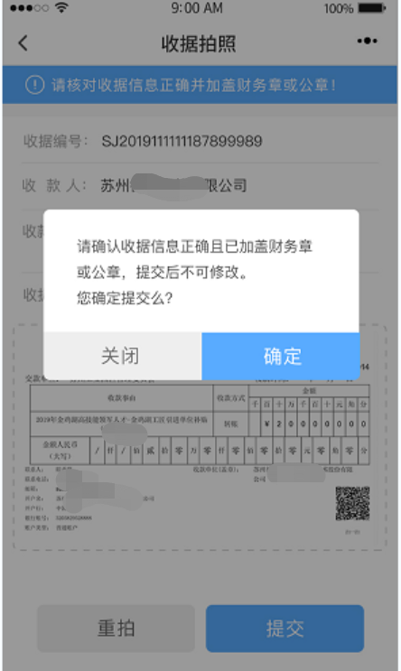

如需查看或下载已上传收据，请在电脑端查看。

## 三、系统技术支持

开发单位：苏州德融嘉信信用管理技术股份有限公司

邮箱：[techsoft@sipac.gov.cn](mailto:techsoft@sipac.gov.cn)

电话：400-8696086

技术支持QQ：2967266691